**///** OSLO Bodem en Ondergrond: Thematische Werkgroep 3

**////////////////////////////////////////////////////////////////////////////////////////////////////////**

Datum: 27/10/2020

Locatie:  Teams meeting (virtueel)

**////////////////////////////////////////////////////////////////////////////////////////////////////////**

**Aanwezigen**

* Informatie Vlaanderen
  + Dimitri Schepers
  + Anthony Van Heymbeeck
  + Laurens Vercauteren
  + Geert Thijs
  + Liesbeth Rombouts
* Departement Omgeving
  + Katrien De Nil
  + Katrien Oorts
  + Marleen Van Damme
  + Jasper Verhaegen
  + Veerle Vanwesenbeeck
* Departement Mobiliteit en Openbare Werken
  + Patrick De Baets
  + Sophie Bordere
  + Chandra Algoe (Geotechniek)
  + Leen Vincke (Geotechniek)
  + Wouter Vervaele (Geotechniek)
* Databank Ondergrond Vlaanderen – extern IT team
  + Berdien De Roo (Geosparc)
  + Kilian Paenen (Geo solutions)
  + Joris Synaeve (AC partners)
* Vlaamse Milieumaatschappij
  + Tinneke De Rouck
  + Frank Lavens
* Openbare Vlaamse Afvalstoffenmaatschappij
  + Geert Nys
* Agentschap Wegen en Verkeer
  + Davy Vanhoudt
  + Gert Vermeersch
* De Watergroep
  + Pieter Jan Haest
* Vlaamste Instelling voor Technologisch Onderzoek (VITO)
  + Katrijn Dirix
  + Roel De Koninck
  + Frank Sleeuwaert
* Vlaamse Landmaatschappij
  + Elisabeth Rutten
* Bodemkundige Dienst van België
  + Michaël Rens
  + Sofie Reynaert
* Agentschap Onroerend Erfgoed
  + Marnix Pieters
* Citizens
  + Jan Maertens
* Votquenne Foundations & Revyson
  + Ludovic Huysentruyt
* Instituur voor Natuur- en Bosonderzoek
  + Mathias Wackenier
* Andere
  + Flor De Cock
  + Peter Verspecht
  + Geert Devriese
  + Filip Dehaese

**Agenda**

|  |  |
| --- | --- |
| 13u30 – 13u40 | **Welkom en agenda** |
| 13u40 – 13u50 | **Aanleiding en context & OSLO: introductie** |
| 13u50 – 14u00 | **Recap** |
| 14u00 – 14u20 | **Basis van het model: ISO observaties & metingen** |
| 14u20 – 15u00 | **Model overlopen: Grondwatermeetnet** |
| 15u00 – 15u10 | **Pauze** |
| 15u10 – 15u50 | **Model overlopen: Sondering** |
| 15u50 – 16u20 | **Consolidatie verschillende modellen** |
| 16u20 – 16u30 | **Q&A en verdere verloop: roadmap en actiepunten** |

1. **Inleiding**

Het initiatief voor dit standaardisatietraject komt vanuit Databank Ondergrond Vlaanderen (DOV), Openbare Vlaamse Afvalstoffenmaatschappij (OVAM) en het Omgevingsinformatie samenwerkingsverband waarbij de doelstelling is om een semantisch model op te stellen dat is afgestemd met alle betrokken partijen.

* 1. **Context OSLO: Open Standaarden voor Linkende Organisaties**

*We verwijzen naar de slides voor meer informatie.*

De Vlaamse overheid zet in op eenduidige standaarden voor de uitwisseling van informatie. Het is de bedoeling om zo te zorgen voor meer samenhang en een betere vindbaarheid van data. Op die manier kan iedereen de gegevens makkelijker gebruiken. Met OSLO wordt er concreet ingezet op semantische en technische interoperabiliteit. De vocabularia en applicatieprofielen worden ontwikkeld in co-creatie met Vlaamse administraties, lokale besturen, federale partners, de Europese Commissie en private partners (ondertussen meer dan 400 bijdragers).

Momenteel zijn er reeds 28 erkende standaarden, 20 kandidaat-standaarden en 3 standaarden in ontwikkeling. De standaard voor Bodem en Ondergrond behoort tot deze laatste categorie.

Meer informatie over OSLO kan hier teruggevonden worden:  
<https://overheid.vlaanderen.be/oslo-wat-is-oslo>  
<https://data.vlaanderen.be/>

* 1. **Context Databank Ondergrond Vlaanderen**

*We verwijzen naar de slides voor meer informatie.*

De Databank Ondergrond Vlaanderen wordt vandaag aangevuld en gebruikt door meer dan 100 stakeholdergroepen. Hergebruik van de data wordt sinds de eerste publieke ontsluiting in 2002 mogelijk gemaakt. Het is van het grootste belang dat de data in deze databank verder gestructureerd wordt volgens een model dat gedragen en geaccepteerd is door deze verschillende stakeholders, om zo een maximaal hergebruik te kunnen blijven verwezenlijken.

In het kader van de langetermijnvisie 2030 voor DOV werd daarom de operationele doelstelling opgenomen om een OSLO-traject te doorlopen met de sector. Het doel hiervan is om een semantisch datamodel op te stellen, dat (1) voldoet aan de noden van de eindgebruiken, (2) steunt op de bestaande uitwisselingsformaten en (3) afgestemd wordt met vigerende, internationale standaarden, waaronder INSPIRE.

Datauitwisseling m.b.t. bodemverontreiniging tussen stakeholders en OVAM steunt deels op het huidige uitwisselingsformaat van DOV. Een traject is lopende om de applicaties te vernieuwen. In dat OSLO-traject is het de bedoeling om tot een uniforme aanpak te komen voor alle bodem- en ondergronddata in scope.

1. **Werkgroep**

De doelen en de aanpak van de virtuele werkgroep worden hieronder beschreven. Tevens worden de belangrijkste bevindingen uit deze werkgroep samengevat.

* 1. **Doel van de werkgroep**
* Basisstructuur van de nieuwe modellen toelichten
* Nieuwe versie van de modellen voorstellen en valideren
* Openstaande vragen en discussiepunten behandelen
* Eerste stappen richting consolidatie voorstellen
  1. **Basisstructuur: ISO observaties & metingen**

*We verwijzen naar de slides voor meer informatie.*

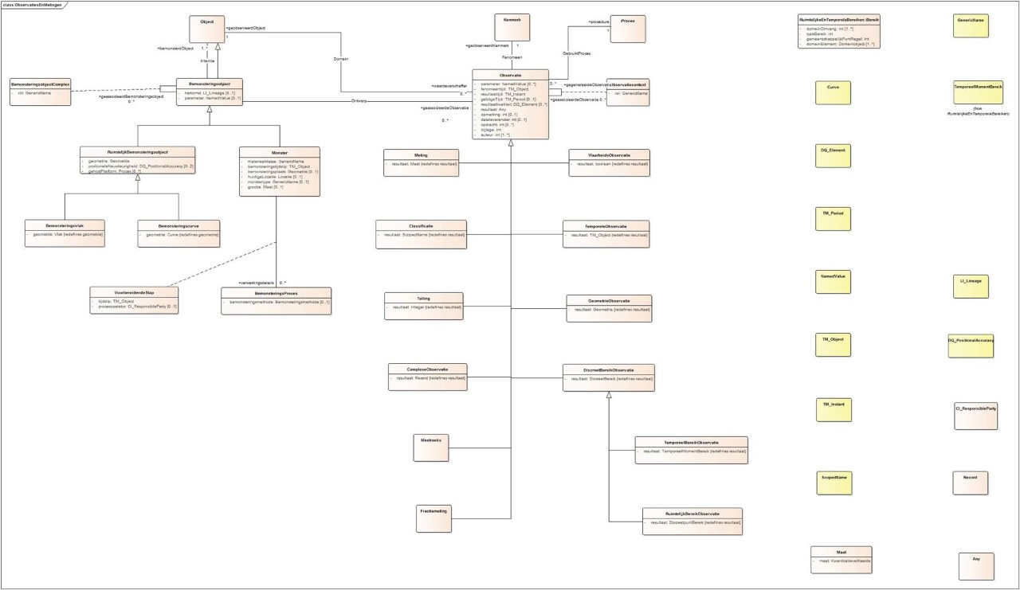

* 1. **Applicatieprofiel: Grondwatermeetnet**

*We verwijzen naar de slides voor meer informatie.*

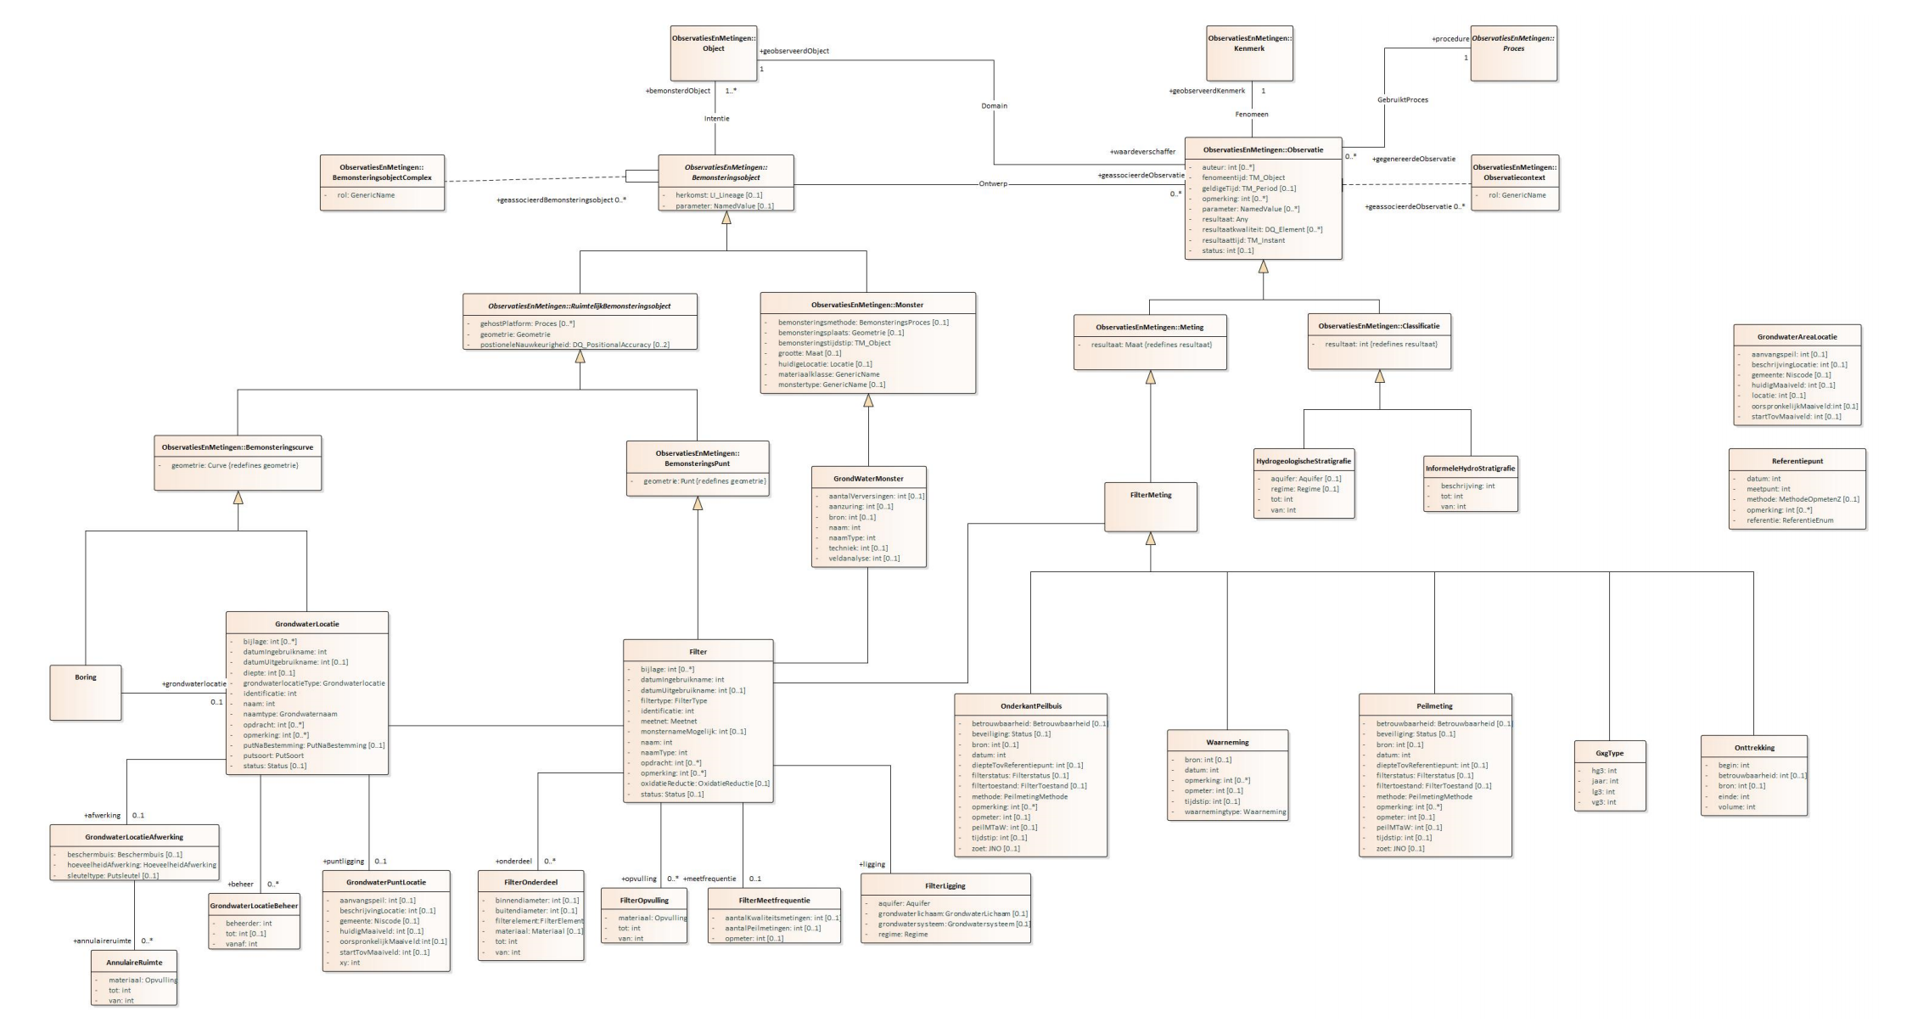

* 1. **Applicatieprofiel: Sondering**

*We verwijzen naar de slides voor meer informatie.*

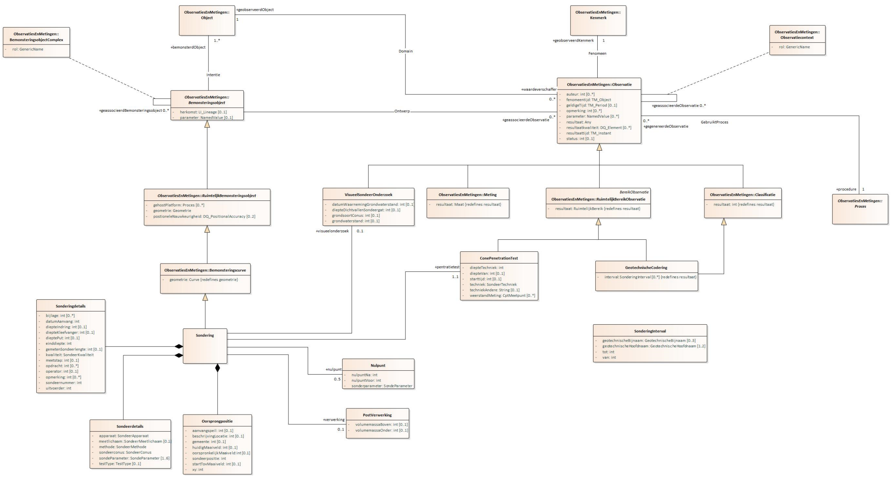

1. **Opmerkingen uit de werkgroep**

**Vragen en opmerkingen bij agendapunt “Model overlopen: Grondwatermeetnet”**

* De eigenschappen van boring zijn evenzeer van toepassing bij een boring in het grondwatermeetnet.
* Een waarneming beschouwen wij als “geen meting kunnen uitvoeren” (bv. water bevroren, put uitgedroogd …)
  + *De voorbeelden die je aanhaalt zeggen meer iets over de procedure.*
* OnderkantPeilbuis is een meting die uitgevoerd wordt om te kijken hoe diep de filterinstallatie zit, omdat die soms verzandt. (Met een dieptelood wordt er gekeken hoe diep die peilbuis is.)
  + *Dat is dan meer een meting in het kader van de procedure.*
* HydrogeologischeStratigrafie is iets dat wordt waargenomen bij de boring. (geologie)
* *Wie verkiest FilterInstallatie boven Filter?*
  + 6 personen gaan akkoord.
  + Filterelement is misschien een beter woord?
    - Het betreft het geheel van: buis, filter, zandvang.
      * Dan is Filterinstallatie een betere benaming.
* Peilmeting en monster wel per “filter” kunnen modelleren.
* Dus als je drie peilbuizen in een boorgat hebt, dan spreken we dus van drie filterinstallaties in het boorgat, toch?
  + *Correct.*
* Wordt een spoelboring ook aanzien als een boring?
  + Ja.
* Misschien geen grote use case, maar zou het ook mogelijk zijn om inschattingen van stromingssnelheid mee te nemen? (Bv. de resultaten van iflux.)
  + Heb je het dan over de hydraulische parameters?
    - Nee de inschattingen die iflux maakt, met hun cartridges, van de stromingssnelheid.
  + Is dat iets dat je in de filter legt?
    - Het is effectief in een filter, maar wel een speciaal opgezette filteropstelling.
  + Heeft dit een richting?
    - Voor zover ik weet wordt de richting ook ingeschat.
  + Het is denk ik misschien nog wat te vroeg om dit generiek op te nemen. Het zou wel interessant zijn om dit in de toekomst op te nemen.
* Bij een natuurlijke winning (bv. bron of vijver) maken we gebruik van een fictieve filter (geen buis); we hebben dan een observatie zonder filter.
  + Hier zit misschien een analogie met bodemlocatie/grondwaterlocatie, waarbij iets op een bodemlocatie of bodemsite kan waargenomen worden.
* Metingen in bijvoorbeeld een vijver, een waterloop, een getijde rivier, geen getijde rivier, kustmetingen ... daar is het ook interessant om de getijden te kennen. Dat is dan niet echt een grondwatermeting, maar het kan wel een meting zijn in de peilbuizen die achter de dijk gelegen zijn. De combinatie van metingen (waterhoogte rivier, variatie grondwaterstanden achter dijken die met getijden meegaan) is in verschillende gevallen een belangrijke meting. Is dit dan effectief een filtermeting? Er hoeft niet per se een filter gebruikt worden om een peil te meten.
  + *Is het woord peilmeting dan wel goed gekozen?*
    - Een peilbuis is een frequent gebruikte benaming.
    - Twee mogelijkheden: peilmetingen kunnen we op al die bemonsteringsobjecten doen of we noemen het een grondwaterpeilmeting.
  + ***Is peilmeting nu in het xsd generiek genoeg om dit allemaal op te nemen?***
    - Nee, dat denk ik niet.
  + Ter info: binnen het INBO hanteren wij de term peilpunt voor filter. Onder peilpunttypes hebben wij dan bv. peilbuis en peilschaal.
  + Is dat peil de hoogte van het grondwater? Of tot waar het grondwater zal stijgen? Wat meet je eigenlijk in de peilbuis?
    - Peil = bovenkant van het water.
  + Het lijken allemaal open buizen waarin we in de buis de meting uitvoeren. Dan heb je ook nog drukmetingen (waterdrukmeter). Die meet op een bepaalde diepte de waterdruk.
    - *Dit zou geen peilmeting mogen noemen maar een waterdrukmeting.*
  + En wat met stijghoogte? Dat is wel grondwater-gerelateerd.
  + Wij hanteren de term piëzometer die een verzamelnaam is van open peilbuizen (waterhoogte) en gesloten peilbuizen (waterdruk).
* Bij naamgeving van peilbuis, piëzometer of andere moet er rekening mee gehouden worden dat op die filterinstallaties ook soms ontrekkingen worden gedaan (pompput) en grondwaterstalen worden genomen om te analyseren. Daarbij gaat het niet enkel om de peilen.
* Dit zit er nu impliciet in: <https://www.milieuinfo.be/confluence/display/DDOV/Case+2%3A+Hoogfrequente+metingen>
* Het verschil tussen freatisch grondwater en gespannen grondwater wordt ook mooi uitgelegd door Marijke Huysmans:  
  <https://grondwatermythes.blogspot.com/2020/04/leert-de-grondwaterstandsindicator-ons.html>

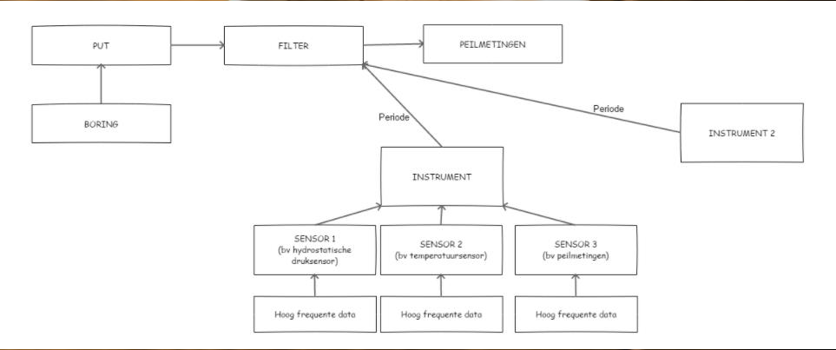

* Mogelijk is het in de vorige workshop aan bod gekomen.  De labometingen van een staal van de vaste ondergrond of van het grondwater zal ook onderdeel uitmaken van het model?  Gezien de referentie naar *Observations and Measumerements* vermoed ik van wel?
  + Ja, klopt.

**Vragen en opmerkingen bij “Model overlopen: Sondering”**

* De “van” en “tot” die nu bij een sondering worden meegegeven is altijd volgens het traject van die sondering. Die terminologie zou beter moeten in een volgende versie.
* Boorgatmetingen zitten nog niet in DOV, maar zouden op een analoge manier gemodelleerd moeten worden (bv. stralingsmetingen …).
* Zie ook de kaartlaag aangemaakt in DOV van boorgatmetingen.
* Algemeen volgende variabelen: <https://www.dov.vlaanderen.be/page/boorgatmetingen>
  + Zie ook INSPIRE.
* Is er ook de mogelijkheid voorzien tot opnemen van MIP-sonderingen en seismische sonderingen?
  + Naast klassieke sonderingen bestaan er ook MIP-sonderingen; dat zijn sonderingen met een andere conus, bv. gas verzameld uit de ondergrond. Op basis daarvan worden verontreinigingspluimen vastgesteld. Dit is een gelijkaardige techniek maar met andere metingen.
  + Zit nog niet in DOV
  + Combinatie boorgatmeting en sondering is een seismische sondering.
* Klopt, bij geotechniek is er bijvoorbeeld een gewone sondering met standaard parameters. Deze parameters worden aangevuld met metingen van seismische gegevens op vooraf vastgelegde dieptes. Op het maaiveld wordt een trilling gegenereerd en net boven de conus is er een seismofoon die deze trilling opvangt. Hieruit wordt de druk bepaald om de glijdingsmodulus te berekenen.
* Er zijn ook milieusonderingen, waarbij bijvoorbeeld de temperatuur, het redoxpotentiaal en de pH worden gemeten.
  + Die metingen kunnen ook gelijktijdig met de boring gebeuren.
* In de klasse Sonderingdetails zijn er een paar zaken die ontbreken. Deze zaken kan je terugvinden in het document in de Belgische groepering van 2016: standaard procedures voor geotechnisch onderzoek deel 1 sonderingen.
  + <http://www.confederationconstruction.be/Portals/43/TF2-Deel%201-CPT-2016%2007%2014.pdf>
* Kijk ook eens naar de link met INSPIRE:Geofysische metingen.
* Hier speelt wel altijd de discussie of je deze grondwaterstand mag/kan vergelijken met het waterpeil van de grondwatermetingen. Er worden meer sonderingen uitgevoerd dus er wordt wel altijd geopteerd om sonderingen te gebruiken om het grondwaterpeil op te meten.
  + Bij bodem heb je ook een observatie van de grondwaterstand, die wordt ingegeven als aparte observatie bij bodemlocatie.
  + Grondwaterstand kan ook waargenomen worden bij geologische boringen.
* Een sondering duurt tussen een aantal minuten en één uur. Tijdens deze sondering wordt er gekeken of er water toegestroomd is. Dus het water dat je opmeet is het water dat je opmeet op basis van de doorlatendheid van de grond. Het is dus eerder een indicatie, want je weet niet uit welke laag dat water toegestroomd is.
  + Inderdaad, ook bij geologische boringen betreft het een indicatieve waarde, te documenteren bij de booractiviteit zelf.
  + Wordt inderdaad gebruikt bij berekeningen (e.g. korrelspanningen …).
* In het algemeen gaan we ervan uit dat het waterpeil dat we opmeten bij een sondering het waterpeil is van de bovenste “waterlaag”, er kan wel een invloed zijn van lagere lagen. Als stijghoogte van een diepere laag afkomstig is kan je dat niet van de sondering afleiden. Het moet dus zeer correct gebruikt worden en er moet ergens informatie over verschaft worden.
* Als een sondering wordt uitgevoerd op een kleioppervlak wordt er geen water opgemeten. Als conclusie krijg je dan dat er in kleigrond geen water voorkomt maar dit is niet waar. Klei is verzadigd dus die doorlatendheid is zeer klein, dus het sondeergat loopt niet vol.
* Bij bodem is het vaak ook info over voormalige/fossiele grondwaterstanden.
* Is het nuttig om te weten welke sonderingen zijn gebruikt voor de geotechnische codering bij boringen? De relatie dat een geotechnische codering wordt opgesteld uit informatie uit de sondering, boring, laboproeven … is momenteel nog niet aanwezig.
* Link voor referentiedocumenten van sonderingen:   
  <https://www.bggg-gbms.be/nl/kenniscentrum2/publiek-toegankelijke-documenten>

**Vragen en opmerkingen bij “Consolidatie verschillende modellen”**

* Klopt het dat bodem deel uitmaakt van de ondergrond?
  + Dit blijft een moeilijke discussie. Maar voor de eenvoudigheid te bewaren, zouden we kunnen stellen dat dit klopt.
* De term “bodem” komt van de landbouw, cfr. bodemkaarten.
* Met ondergrond (Engels: subsurface) wordt in de geologie, geofysica en fysische geografie bedoeld: al het gesteente dat zich onder het aardoppervlak bevindt. De ondergrond wordt dan ook vooral door geologen en geofysici bestudeerd. Om de ondergrond te onderzoeken zijn verschillende methodes beschikbaar.
* Bij bodem heb je ook veel waarnemingen over het aardoppervlak zelf en wat er op staat (e.g. plantengroei, topografie ...).
* Er zijn ook fossiele bodems op grote diepte die niet beantwoorden aan de definitie van een bodem zoals we die hanteren.
* Soil versus subsoil.
* Waterbodem valt dan ook onder ondergrond, wat dan ook klopt en past.
* Wat met de term 'aardkundige waarnemingen'?
* Je merkt op Nederlandse websites ook dat ze 'bodem en ondergrond' gebruiken, maar dan ook soms algemeen over 'ondergrond' spreken als ze beiden bedoelen. Dus ook daar leeft die discussie.
* Voor terminologie kan hier misschien ook nog inspiratie uit gehaald worden: <https://basisregistratieondergrond.nl/inhoud-bro/registratieobjecten/>
  + <https://basisregistratieondergrond.nl/inhoud-bro/registratieobjecten/bodem-grondonderzoek/booronderzoek-bhr/bodemkundige-bhr/>
  + <https://basisregistratieondergrond.nl/inhoud-bro/registratieobjecten/bodem-grondonderzoek/booronderzoek-bhr/geotechnische-boormonsterbeschrijving-bhr-gt-bmb/>
  + <https://basisregistratieondergrond.nl/inhoud-bro/registratieobjecten/bodem-grondonderzoek/booronderzoek-bhr/geologische/>
* Een fractiemeting is ook een korrelverdeling.
* Bodeminterpretatie bestaat eigenlijk niet. Wordt nooit gebruikt.
* Bij interpretaties ook nog deze die in het kader van grondverzet worden gemaakt: milieuhygienische codering, dit is deze die in AWV/OTL voorkomt.
* Meer algemene vraag m.b.t. een use case: in opdracht van OVAM ontwikkelt VITO de waterbodemverkenner. Is het nuttig om het thema waterbodem ook mee op te nemen in het OSLO traject (datamodel), of op zijn minst synergiën/raakvlakken met bv. bodems te onderzoeken?
  + Waterbodem best ook mee nemen in ondergrond, dit lijkt logisch.
  + Zouden we dit ook in de scope kunnen krijgen?
    - *We bekijken dit.*
* Monstername in bedding / sediment = waterbodemmonster.
* Bodemkundige opbouw is de interpretatie en niet bodemclassificatie.
  + Bodemclassificatie = interpretatie? [Open vraag.]
* Bij een staalname wordt er niet echt veel geïnterpreteerd.

**Volgende stappen**

Indien u graag zou willen deelnemen aan één van de aankomende werkgroepen, kan u via de onderstaande link een overzicht van de workshops terugvinden en u ook zo inschrijven. We zijn momenteel echter de planning van het traject aan het herzien, met het oog op een mogelijke uitbreiding. Via de onderstaand link kan u op de hoogte blijven van geplande werkgroepen. Indien u bent opgenomen in de mailinglijst, wordt u hiervan ook sowieso nog via mail op de hoogte gebracht.

<https://overheid.vlaanderen.be/opleiding/publieke-werkgroepen-oslo-bodem-en-ondergrond>